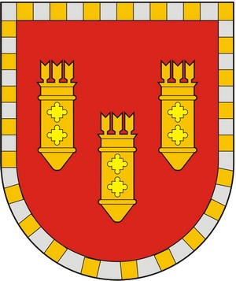

ЧУВАШСКАЯ РЕСПУБЛИКА
СОБРАНИЕ ДЕПУТАТОВ АЛАТЫРСКОГО МУНИЦИПАЛЬНОГО ОКРУГА ПЕРВОГО СОЗЫВА
ЧӐВАШ РЕСПУБЛИКИ

УЛАТӐР МУНИЦИПАЛИТЕТ ОКРУГӖН ПӖРРЕМӖШ СОЗЫВ ДЕПУТАЧӖСЕН ПУХӐВӖ

РЕШЕНИЕ

«29» июня 2023 года г. Алатырь № 17/10

Об утверждении состава Молодежного парламента при Собрании депутатов Алатырского муниципального округа Чувашской Республики

В соответствии с пунктами 4.3. и 4.4. Положения о Молодежном парламенте при Собрании депутатов Алатырского муниципального округа Чувашской Республики, утвержденного решением Собрания депутатов Алатырского муниципального округа Чувашской Республики от 14.06.2023 № 16/1, протоколом заседания конкурсной комиссии по формированию состава Молодежного парламента при Собрании депутатов Алатырского муниципального округа Чувашской Республики от 28.06.2023 года, Собрание депутатов Алатырского муниципального округа
РЕШИЛО:
1. Утвердить Молодежный парламент при Собрании депутатов Алатырского муниципального округа Чувашской Республики на срок полномочий Собрания депутатов Алатырского муниципального округа Чувашской Республики в следующем составе:
Вельдяева Анна Олеговна,
Сидорова Лидия Ивановна,
Борисов Владимир Геннадьевич,
Бедина Ирина Николаевна,
Матренин Николай Германович,
Долгов Павел Александрович,
Храмова Анна Александровна,
Вельдяева Ирина Николаевна,
Козлов Никита Сергеевич,
Королёв Павел Сергеевич,
Тухлин Александр Валентинович.
2. Настоящее решение вступает в силу со дня его подписания.

Председатель Собрания депутатов
Алатырского муниципального округа С.В. Павлёнков

Глава Алатырского
муниципального округа Н.И. Шпилевая

